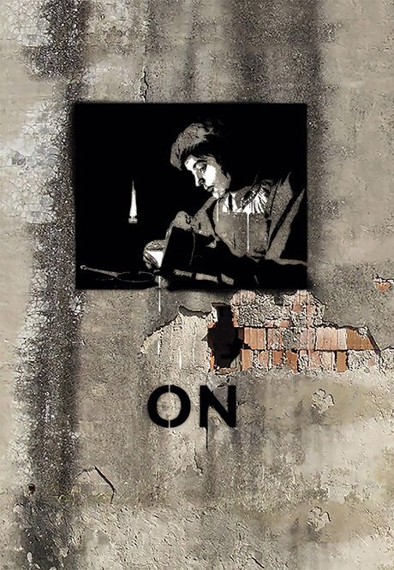

Los abusos de la memoria -T.Todorov

control de lectura

Estudiante: Tatiana Mendoza Rodríguez

| Curso: Pensamiento Crítico |

Práctica

# La memoria a contraluz

Querido lector(Este no es un modo propio de un control de lectura), me gustaría empezar este corto ensayo tomando en cuenta la posible idea que tenga sobre la memoria. Tómese un momento y piense en silencio, en soledad y examine, cuando haya terminado de leer, si su concepción resulta crucial para su vida y, por consiguiente, para los que lo rodean. Espero que mientras vaya leyendo pueda recordar mi petición y no la eche al olvido.

Todo empezó por el año 1995, cuando la vida y obra de un “hombre desplazado” (como él mismo se llamaba) nos mostró un nuevo enfoque acerca de la memoria. Este hombre, durante toda su infancia y juventud, pudo conocer de primera mano las terribles consecuencias de un régimen totalitario comunista. Años más adelante, residiría en Francia. A partir de aquel recuerdo y los diferentes sucesos que marcaron los años de su vida, llegó a las manos del mundo *Les abus de la mémoire (Los abusos de la memoria)*, obra que tiene como punto de partida el control que ejercen los regímenes totalitarios sobre la información y la memoria. Estos estados imponen lo que una comunidad debe de recordar, olvidar o negar a través de una “historia oficial” que pretende arrojar al olvido todas las voces de las víctimas que piden justicia y eliminar todo vestigio de la violencia cometida. En ese sentido, el trabajo de la memoria es particularmente trasgresor, desafiante y para eso es crucial que nosotros tengamos en claro el verdadero significado de la memoria.

¿Qué es, entonces, la memoria? Tras esta pregunta, me gustaría contar lo que este “hombre desplazado” nos dice de ella. Para él, la memoria es un proceso selectivo que implica recuerdo y olvido, deliberación y elección; es un proceso que determina lo que debe ser recordado y lo que debe ser olvidado. Pero ¿quién determina lo que debe ser recordado y olvidado? La principal idea aquí es que todos nosotros, como ciudadanos, debemos participar en esa discusión sobre qué olvidar y qué recordar, debido a que todos estamos involucrados en hechos de violencia de alguna u otra manera y no debemos ocultar tan degradante acción.

Para mantener esta idea sobre la memoria, el “hombre desplazado” realiza una clasificación y menciona dos tipos de memoria: una literal y otra ejemplar. La primera se centra en la reconstrucción estricta del pasado. Tiene, más que todo, un fin conmemorativo. Sin embargo, señala que debe haber una distinción entre el uso y el abuso de la memoria, es decir, que el pasado no debe regir el presente, un riesgo que recae en este tipo de memoria al reconstruir el pasado tal y como es, alimentando muchas veces no solo la victimización, sino también que la víctima permanezca en el dolor y la injusticia, en una situación de despojo de sus derechos como ciudadano, ya que las víctimas de violencia no han sido tratadas como personas ni ciudadanos, y aunque los descendientes de las víctimas cobren ventaja de esa situación porque obtienen privilegios en materia de reparación (algo a lo que se le denomina culto a la memoria) para el “hombre desplazado” resulta inconcebible debido a que nos aferra a un pasado doloroso.

La memoria ejemplar, por el contrario, no reconstruye experiencias dolorosas para permanecer en ellas, sino que busca compararlas con otros casos de injusticia para así extraer lecciones y obtener un significado de enseñanza para, primero, reformar nuestras mentalidades y ser más empáticos con el dolor de otros, sintiendo en lo más profundo de nuestra alma que no hay muertos ajenos, sino que todos ellos son muertos nuestros, y llevando la “carga” de aquellos que buscan un bien: la justicia. Segundo, se busca reformar las instituciones para que situaciones de violencia no vuelvan a ocurrir en un futuro. Para el “hombre desplazado”, esta memoria se considera liberadora no solo porque dejamos a un lado el sentimiento de venganza, sino porque nos hace adentrarnos en el dolor de otros y sentirlo como nuestro, con el objetivo de abrazar y dejar volar, de buscar justicia y equidad.

Finalmente, el “hombre desplazado” nos repite reiteradas veces, como para que no lo olvidemos, que la reconstrucción de la memoria constituye algo fundamental en el ejercicio de la justicia, en la reflexión y la lucha ante nuevas situaciones que pueden asomarse a la puerta del olvido y lamentablemente generar un nuevo hecho de violencia o desigualdad. Sin duda alguna, ¡cuánta razón tiene el “hombre desplazado”!

Ahora, me gustaría cerrar este pequeño ensayo a la luz de una reflexión que nos deja Walter Benjamin en su obra *Ángelus novus.* En ella nos manifiesta que la historia va hacia el futuro, hacia aquel largo porvenir; sin embargo, nosotros mortales, simples mortales desmemoriados, tenemos la obligación moral de ir a contracorriente, de ir hacia atrás, de detenernos en las voces que claman, de ir hacia las perspectivas de las víctimas. Walter Benjamin nos deja en claro que ir hacia la perspectiva de lo que determina el poder político o económico o de los grandes héroes nos sumergirá a todos en la profunda oscuridad, aquella que día a día, como un agujero negro, nos quiere absorber sin mirar atrás. Ir hacia la contra historia es el único deber que nos pide Dios, que nos piden los pobres de espíritu, los huérfanos, las viudas, los refugiados, los olvidados.

Tomo esta obra de Walter Benjamin pensando en mi vocación, en mi profesión de llevar la historia a muchos jóvenes que han sido víctimas del silencio. Mi deber es llevar a los salones sin paredes el objetivo principal que aquel “hombre desplazado” nos repite durante toda su obra y su vida: ¡no llevar el ejercicio de recordar al dolor constante, no permitir que la memoria encierre venganza sino justicia, no soltar sino abrazar, que el consuelo en nuestros corazones sea mirar hondo, observar desde la profundidad!

En nuestro país hubo grandes manifestaciones de violencia y ahora la historia nos lleva hacia un número, hacia datos, hacia fechas, pero eso no basta. Nunca bastará congelar la historia, sino vivirla y reflexionarla para no repetirla. Para ello, es crucial recordar lo que el “hombres desplazado” nos advierte: “Lejos de seguir siendo prisioneros del pasado, lo habremos puesto al servicio del presente, como la memoria —y el olvido—se han de poner al servicio de la justicia” (pág. 37). (Completa la referencia bibliográfica)

Y disculpe, querido lector, si en todas estas líneas usted no supo quién es ese “hombre desplazado”. Sinceramente, sé que podría olvidarlo o tal vez no, pero mi principal objetivo es mostrar *qué fue*, no *quién fue*. Y al parecer este comentario resulta irónico, pero aquel hombre ahora es, quizás, una víctima más del olvido…

Bien, pero debes adoptar una postura más seria para redactar tu control de lectura. ¡Buen trabajo!

Nota: 15